463. В проволочное кольцо, присоединенное к баллистическому гальванометру, вставили прямой магнит. При этом по цепи прошел заряд ΔQ=50 мкКл. Определить изменение магнитного потока ΔФ через кольцо, если сопротивление цепи гальванометра R=10 Ом.

ΔQ=50 мкКл  R=10 Ом | По закону Фарадея ЭДС равно отношению изменения магнитного потока к времени 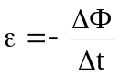. Откуда 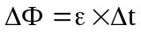.  С другой стороны по закону Ома ε=R×I, где I – проходящий ток. Ток по определению равен отношения проходящего заряда к времени: 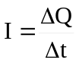, поэтому 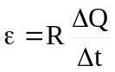. И тогда 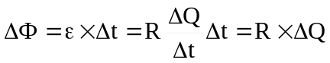. Подставляем числа (переводя одновременно все величины в систему СИ). .
ΔФ = ?

